- tomcat是一个http服务器，同时又是一个servlet容器。http服务器是指，tomcat可以接收http请求，解析http请求并处理请求，返回response，tomcat使用连接器实现http服务器。Servlet容器是指，tomcat可以把容器里的servlet加载到jvm中，并且把http请求转化成HttpServletRequest，转发给合适的servlet，tomcat使用catalina容器组件实现servlet容器。
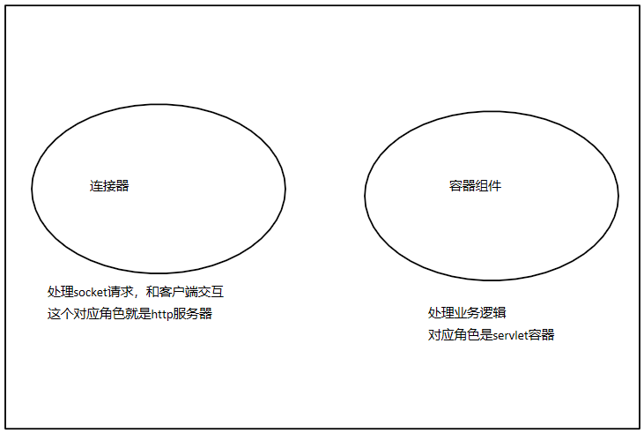
- coyote连接器组件的主要功能是，解析IO流，实现NIO,BIO等 IO模型，把socket请求封装成request，再转换成HttpServletRequest转发给Catalina。
其中，endpoint用来实现传输层IO处理，类似我们的minicat启动一个socket并且监听一个端口，接收请求流。
Processor接收socket流之后，会把请求转化成Request和Response对象，转发给adaptor。
Adaptor会把Request转化成servlet可以识别的HttpServletRequest，并调用Catalina中的servlet执行servlet方法。

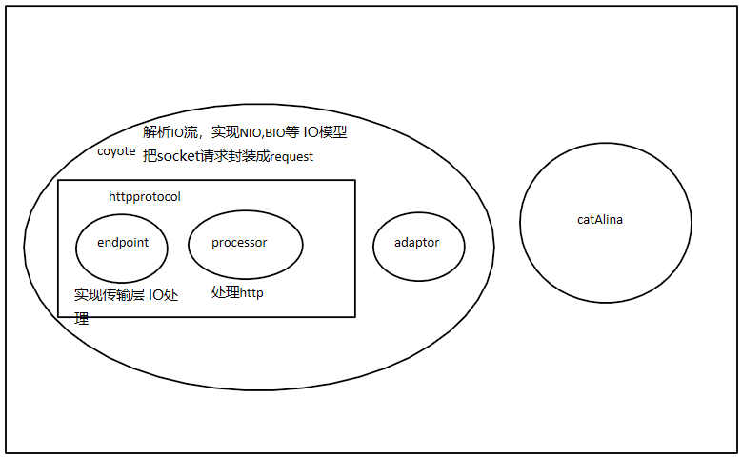
- Catalina组件是tomcat最核心的组件。Catalina会解析tomcat配置文件，并按照配置文件中的层级结构，分别初始化server->service->engine->host->connector等
其中server代表容器本身，可以包含1个或者多个service，和一个jndi数据源。
Service可以有一个或者多个connector，但是只能有1个engine
Engine负责处理service中所有connector的请求
每个Host代表一个虚拟主机，定义多个虚拟主机可以实现通过多个url访问同一个容器中的不同web。
Connector接收请求，分为HTTP connector和AJP connector。也可以定义多个，其中线程池的配置可以指定service里面的线程池，也可以自定义。
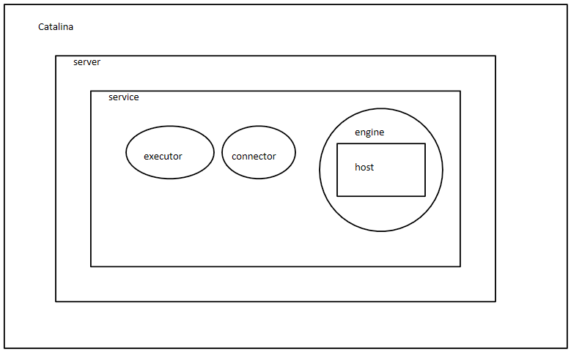
4.host中会通过context->wrapper->servlet来找到最终需要执行的servlet

